Title Must be Brief, Informative and Indicates the Main Point(s) of the Paper. ( 5-10 Words, Capitalize Each Word) font size Tw Cen MT 16 (Tiltle in English)

Judul harus Jelas, Informatif, dan Mengindikasikan Poin Utama dari Artikel. (Berjumlah 5-10 kata, Huruf Kapital pada Setiap Awal Kata) Jenis dan Ukuran Tulisan Tw Cen MT 16
(Judul dalam Bahasa Indonesia)

Anonymised Author^{1,} Anonymised Author² (Tw Cen MT, 12)
Anonymised Institution, City, Country(s)¹, Anonymised Institution, City, Country (s)²
Email Coresponden (Tw Cen MT 10)
Article Info

Article history
Received date: xxxx-xx-xx
Revised date: xxxx-xx-xx
Accepted date: xxxx-xx-xx

Abstract

Should not be more than 150 words and is constructed in 1 paragraph which includes brief description of the paper and a summary of the key conclusions. The abstract should adhere to international standards: introduction (one sentence), materials/methods, results, conclusions. (written in two languages: Indonesian and English). Write in Tw Cen MT font 10, 1 space.
Keywords:
Keyword 1; keyword 2; keyword 3

Abstrak
Abstrak terdiri dari kurang lebih lebih dari 150 kata dan disusun dalam 1 paragraf yang memuat uraian singkat dari naskah . Abstrak harus memenuhi standart internasional abstrak yaitu mencakup pendahuluan, metode, pembahasan dan kesimpulan.(ditulis dalam 2 bahasa yaitu bahas indonesia dan bahas inggris) Font size Tw Cen MT 10, spasi 1.
Kata Kunci:
Kata kunci 1, kata kunci 2, kata kunci 3

PENDAHULUAN
Pendahuluan mencakup latar belakang masalah, urgensi permasalahan dan tujuan penelitian. Persentase halaman 10-15% dari manuskrip. Penulisan menggunakan Tw Cen MT, 12, spasi 1.
Pengutipan menggunakan penomoran. Contoh:
Keberhasilan pemerintah dalam Pembangunan Nasional telah menunjukkan hasil yang positif diberbagai bidang, yaitu adanya kemajuan ekonomi, perbaikan lingkungan hidup, kemajuan ilmu pengetahuan dan teknologi, terutama di bidang medis atau ilmu kedokteran. Kemajuan ilmu pengetahuan dan teknologi dapat meningkatkan kualitas kesehatan penduduk serta meningkatkan umur harapan hidup manusia. Akibatnya jumlah penduduk yang berusia lanjut meningkat dan bertambah cenderung lebih cepat[1]. Kualitas hidup merupakan persepsi individu tentang kesejahteraan fisiologis dalam pelaksanaan peran dan fungsi fisik serta keadaan tubuh yang berpengaruh pada kesehatan secara umum, dan kesejahteraan mental dalam pelaksanaan peran emosi dan social[2].
World Health Organization Quality of Life (WHOQOL) mendefinisikan kualitas hidup sebagai persepsi individu terhadap kehidupannya di masyarakat dalam konteks budaya dan nilai yang terkait dengan tujuan, harapan, standar, dan fokus perhatian. WHOQOL membagi kualitas hidup dalam lima dimensi yaitu fisik, psikologis, kebebasan, hubungan sosial, lingkungan. Dimensi fisik (nyeri, ketidaknyamanan, kelelahan dan fungsi sensoris), psikolgis (perasaan positif, memori, konsentrasi, harga diri, citra diri, penampilan dan perasaan negatif), kebebasan (mobilitas dan ketergantungan obat-obatan), hubungan sosial (personal, dukungan sosial), lingkungan (kebebasan, keamanan fisik, lingkungan rumah, kepuasan kerja, sumber finansial, informasi, partisipasi dan transportasi)[2].

METODE
Menjelaskan tentang metode penelitian yang digunakan, meliputi desain/rancangan/pendekatan, subyek/ bahan yang diteliti, alat yang digunakan, teknik pengambilan sampel, variabel yang akan diukur, teknik pengambilan data, analisis dan model statistik yang digunakan. Penulisan menggunakan Tw Cen MT, 12, spasi 1.

HASIL DAN PEMBAHASAN
Bagian ini menyajikan hasil penelitian beserta paparan pembahasan. Hasil penelitian dapat dilengkapi dengan tabel, grafik atau gambar. Pembahasan memaparkan hasil pegolahan data, menginterpretasikan penemuan secara logis, dan mengaitkan dengan sumber rujukan yang relevan. Penulisan menggunakan Tw Cen MT, 12, spasi 1.

Tabel 2. Estimated Regression Function Heteroscedasticity Model (Tw Cen MT, 10)
Variabel | Coeficient Mean  Equation | P-Value
1.Population | 0,026797 | 0,000*
2.Regulation | -6,1859 | 0,000*
3.GDP | -0,068963 | 0,074**
4.Dummy Zone | 7,6959 | 0,014*
5.Dummy Zone | 8,3679 | 0,000*
6.Constanta | -0,0006569 | 0,011*
Source : secondary data processing (Tw Cen MT, 10)

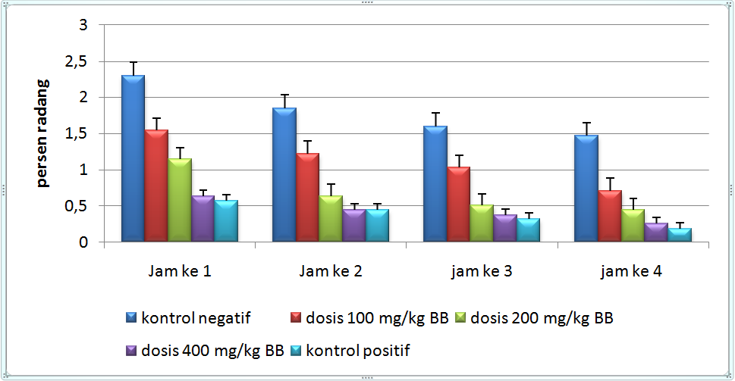
Gambar 1. Tw Cent MT 10

SIMPULAN
Kesimpulan berisi rangkuman singkat atas hasil penelitian dan pembahasan. Simpulan hendaknya merupakan jawaban atas tujuan/pertanyaan penelitian, dan diungkap bukan dalam kalimat statistik. Ditulis sepanjang satu paragraf dalam bentuk esai, tidak dalam bentuk numerical. Penulisan menggunakan Tw Cen MT, 12, spasi 1.
UCAPAN TERIMA KASIH
Berisi ucapan terima kasih kepada lembaga pemberi dana/individu, dan atau yang telah membantu dalam pelaksanaan penelitian, serta lembaga afiliasi penulis. Penulisan menggunakan Tw Cen MT, 12, spasi 1.
DAFTAR PUSTAKA
Penulisan naskah dan sitasi disarankan menggunakan aplikasi referensi seperti mendeley. Penulisan Bilbiografi menggunakan IEEE style. Artikel merujuk 5-10 jurnal, maksimal kemutakhiran sumber rujukan 10 tahun terakhir minimal 20 rujukan. Penulisan menggunakan Tw Cen MT, 12, spasi 1.
Contoh:
Seminar Article
[1] Author, “Article Title,” in Seminar Name, City of Seminar, Abbrev State (if there is), Year, pp.xxx-xxx
[2] Utari, Stiya and Sarah, “Pengembangan Problem Based Instruction untuk Meningkatkan Hasil Belajar Siswa”, in Seminar Nasional Pendidikan IPA, FPMIPA UPI-JICA, Bandung, 2010, pp56-70
Journal:
[3] Author, “Article Title”, Journal Name, Vol X(no X), pp, month, year
[4] Tiwari, P., Kumar, B., Kaur, G., & Kaur, H. “Phytochemical Screening and Extraction: A Review”. International pharmaceutica sciencia, 1(1), 98-106, may, 2011
Proceeding:
[5] Author, “Article Title”, Proceeding title, vol X(no X), pp. xxx-xxx, month, year

Book:
[7] Author, Book Title, Edition, Publisher City: Publisher Name, year
[8] Raudatussalamah & Fitri, A. R., Psikologi Kesehatan, Pekanbaru: AL-Mujtahadah Press, 2011
HandBook:
[9] Handbook name, Edition, Company Name, Company City, Country, year, pp xx-xx

